Popularizada dos anos 80 para cá, a **cultura geek é caracterizada pela valorização de temas ligados à ficção científica, fantasia, jogos eletrônicos, quadrinhos, mangás, animes**

Apaixonados por esses temas, esses compradores costumam se envolver em atividades como **jogos de RPG, cosplay, leitura de quadrinhos e livros de ficção científica, assistência a convenções e eventos de cultura pop**

A data também conhecida como Dia do Orgulho Nerd, foi criada para celebrar a cultura nerd e tem como referência à série de livros “O Guia do Mochileiro das Galáxias" do escritor Douglas Adams, que traz a toalha como objeto mais importante para um mochileiro espacial. Comemorada no dia 25 de maio, o Dia da Toalha é um evento mundial que mexe com o emocional da comunidade geek, sendo uma boa oportunidade para os vendedores desse nichos.

**O que é um produto geek?**

**Produtos geek são aqueles destinados para o público nerd**e podem ser baseados em obras de ficção científica, fantasia, jogos eletrônicos, quadrinhos, mangás, livros, animes e outras formas de entretenimento associadas à cultura geek. Entre os produtos geek mais procurados pelos compradores estão:

* Camisetas e moletons com estampas de personagens de quadrinhos.
* Videogames e jogos eletrônicos.
* Jogos de tabuleiro e montar, como legos.
* Objetos de decoração, como quadros, almofadas e imãs.

**,** Com um consumo médio [**40% superior ao do mercado nacional**](https://www.sebrae.com.br/sites/PortalSebrae/conteudos/artigos-especiais/se-deseja-vender-mais-seja-bem-vindo-ao-universo-nerd,15bb8f6629d39710VgnVCM100000d701210aRCRD), os geeks movimentam bilhões de reais anualmente com a compra de artigos, como: roupas, mochilas, acessórios de moda, HQ's, livros, maquiagem, perfumes, filmes, séries, mangás, cosplay, jogos eletrônicos, itens de papelaria, decoração, comidas e bebidas, entre outros.

Também conhecido como Jogo de Interpretação ou Jogo de Personagens, o R.P.G é um jogo que atrai muito interesse na comunidade nerd e proporciona um mercado interessante para quem trabalha com brinquedos e/ou produtos geeks, já que as**cartas colecionáveis de R.P.G representam mais de 20% das vendas de *Jogos de Tabuleiro e Cartas***, sendo a segunda com maior share desta categoria.

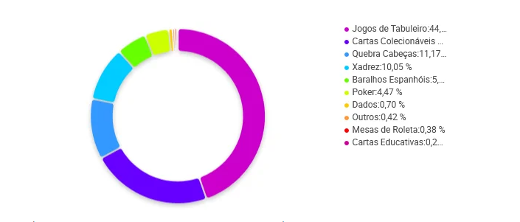

### ****1. Estude sempre a sazonalidade****

Se deseja vender mais, precisa entender o que vender e quando vender, por isso estude sempre a [**sazonalidade**](https://academia.nubimetrics.com/br/sazonalidade)**para entender a dinamicidade do mercado e saber identificar os melhores produtos para vender em cada época**.

### ****2. Conheça bem a sua demanda****

A **demanda nos fornece insights valiosos para entender a dinamicidade do mercado** e saber o que os compradores procuram no momento, quais tendências estão em alta e quais palavras usam em suas pesquisas.

### ****3. Saiba quais são os produtos mais vendidos da sua categoria****

Assim como conhecer a demanda é importante, analisar quais produtos apresentam melhores resultados de venda também é um exercício essencial para prepararmos nossas vendas ao longo de todo ano.**Investigue quais anúncios apresentam melhor desempenho e decifre as estratégias por trás deles**.

### ****4. Busque oportunidades em mercados similares****

Um exercício importante, especialmente para datas especiais, é investigar quais categorias apresentam melhor cenário de crescimento – ou seja, **possuem vendas em crescimento e concorrência baixa**. Procure investir em categorias com produtos semelhantes ao que você vende, por exemplo, se trabalha vendendo [**camisetas personalizadas**](https://academia.nubimetrics.com/br/ideias-produtos-personalizados-vender), oferecer brindes ou canecas personalizadas também pode ser uma boa estratégia.

### ****5. Tenha seu estoque preparado****

Outro ponto importante é contar com um estoque preparado, bem planejado e organizado para cada período. Por isso, recomendamos que siga[**as dicas deste artigo, que ensina como comprar de forma inteligente**](https://academia.nubimetrics.com/br/5-mecanismos-para-que-os-vendedores-fa%C3%A7am-uma-compra-inteligente).

**As maiores lojas geek do Brasil são:**

* 1. Nerdstore.
* 2.Geek10.
* 3.**Nerd** Universe.
* 4.Studio **Geek**.

1.

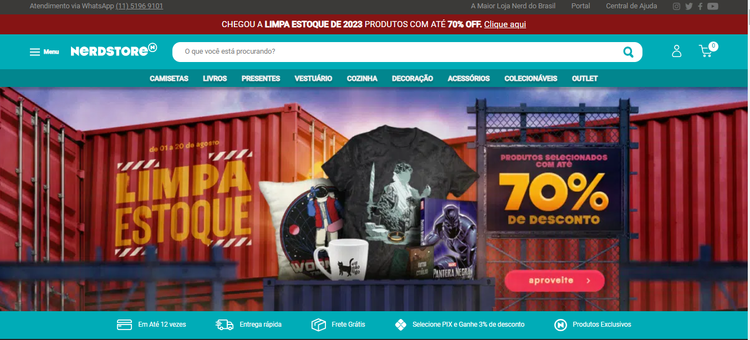

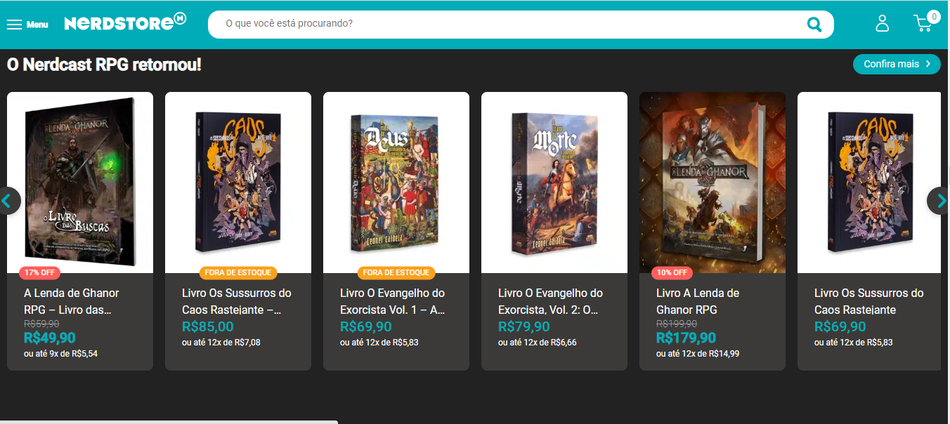

2

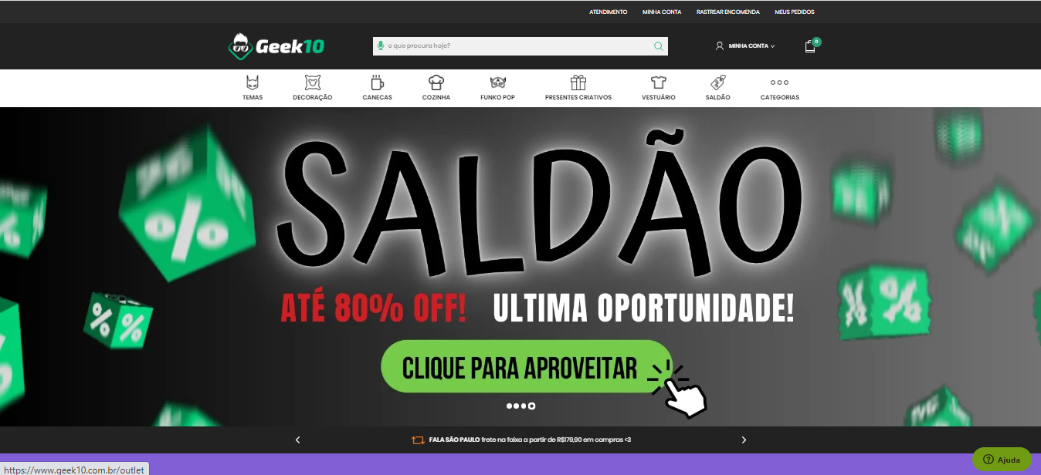

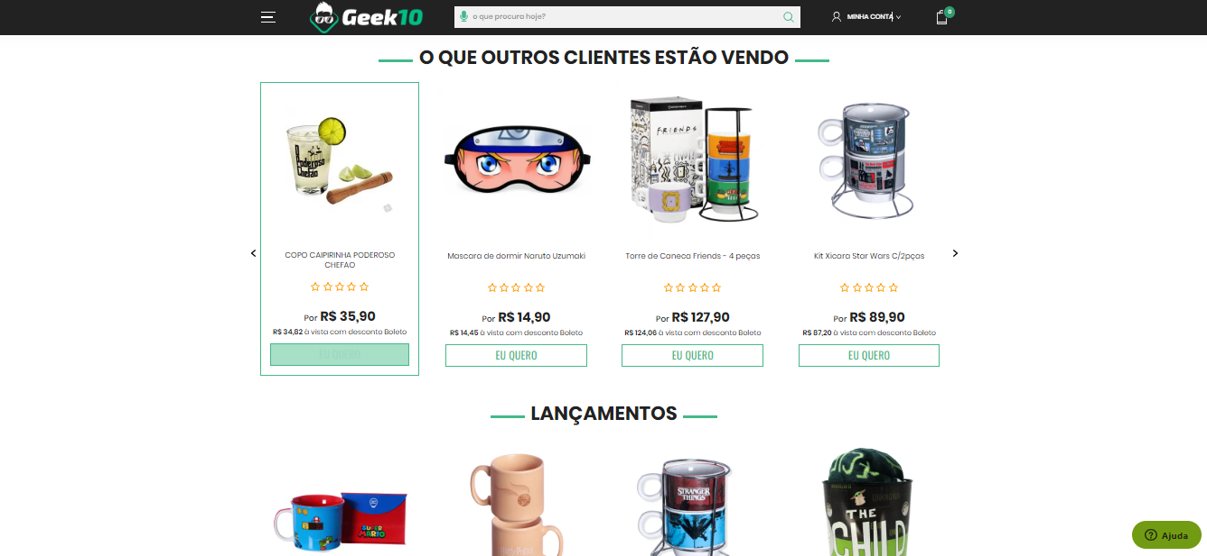

3

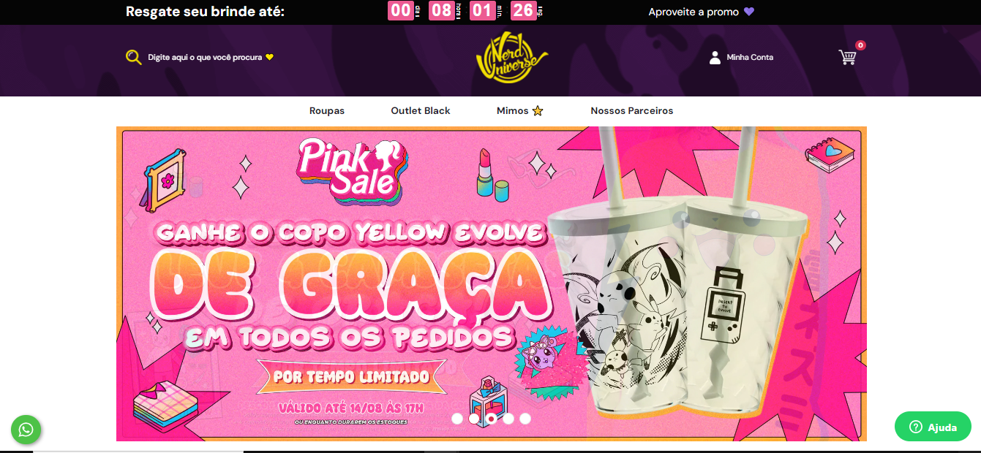

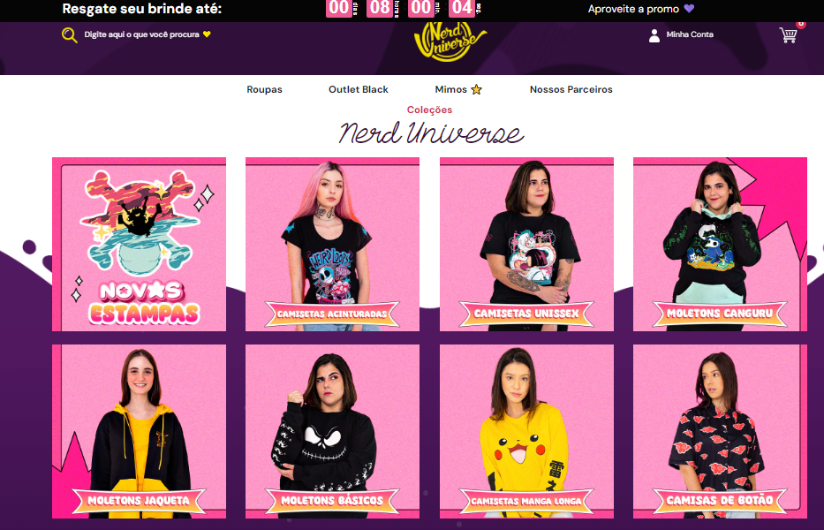

4

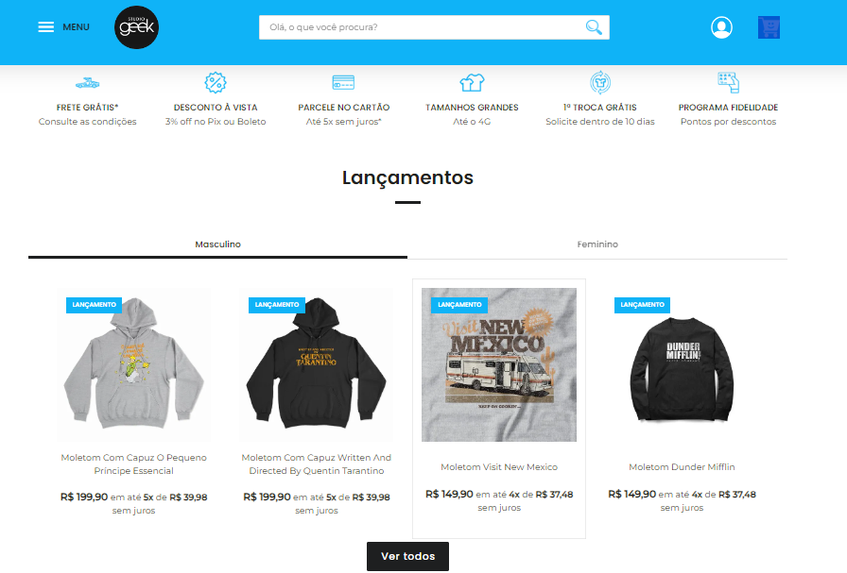

Vale resaltar que a maioria das empresas mostradas acima apresenta ao entra no site são ofertas e cupons de desconto, lançamentos de novos itens ou produtos exclusivos/ personalizados oferecidos como serviços da própria loja

## ****8 Dicas de Como Divulgar Sua Marca no Instagram****

Ter um perfil no Instagram para a sua marca é como ter uma verdadeira vitrine online: você encontrou uma forma incrível de gerar desejo e despertar vontade de comprar no seu [público-alvo](https://www.ignicaodigital.com.br/publico-alvo-conheca-o-seu-target/).

A presença nessa rede social ajuda ainda a aumentar a sua visibilidade, aproximar sua relação com seus clientes e construir autoridade

### ****1. Tenha um perfil profissional****

Comece fazendo um perfil profissional no Instagram for Business, assim você garante a possibilidade de expor seus canais de contato para seus seguidores, pode anunciar na plataforma, tem acesso aos Insights, dentre outras especificidades.

**nota:** O que é perfil Business?

Primeiramente, o perfil comercial no Instagram oferece ao usuário

ferramentas diferenciadas que permitem medir os níveis de engajamento e interpretar o perfil da sua persona. Isso ajuda empreendedores a entender seu público e saber em quais estratégias vale a pena investir.

### ****2. Aposte em imagens de qualidade****

Não importa se estamos falando de uma imagem estática ou vídeo, como o foco do Instagram é esse, você precisa investir em imagens de qualidade. Essa é a forma que você vai ter para atrair a atenção das pessoas que estão passando pela timeline.

### ****3. Apele para a curiosidade****

Você pode usar o Instagram como forma de instigar a curiosidade nos seus seguidores, fazendo, por exemplo, posts com closes em produtos que serão lançados ou montando mosaicos com uma foto recortada em vários pedaços que são postados aos poucos. Também é possível explorar bem esse gatilho com os vídeos, que podem ser usados como teasers.

### ****4. Use o Stories, IGTV e Heels****

O Stories é o recurso do Instagram que permite deixar uma foto ou vídeo no ar por 24h. Você pode usar ele para publicar fotos de bastidores, promoções relâmpago, etc. É uma ótima forma de passar sensação de proximidade para os seguidores.

O IGTV permite que vídeos mais longos sejam postados em um feed separado dentro do próprio Instagram, o que abre um novo leque de possibilidades.

Além disso, há, também, a nova funcionalidade no Instagram: o heels. Ela permite que microvídeos no estilo TikTok sejam postados também em um feed separado, assim como o IGTV.

### ****5. Determine e mantenha frequência nas postagens****

Não adianta estar presente na rede social e não publicar por lá, por isso, para saber como divulgar no Instagram, é essencial que você determine e mantenha uma certa frequência nas postagens – tanto as do feed quanto as do Stories.

### ****6. Use Hashtags (e crie uma para a sua marca)****

As hashtags são bastante úteis, pois muitas pessoas procuram conteúdo buscando por elas. Procure usar sempre hashtags que tenham realmente a ver com a sua marca e a publicação. Outra dica é criar uma hashtag para a sua marca, assim as pessoas vão poder usá-la quando publicarem imagens dos seus produtos.

### ****7. Facilite a conversão****

O Instagram é um aplicativo e mesmo que exista uma versão desktop, a maior parte do tráfego acontece no app, ou seja, pelo celular. Se o seu site não for [responsivo](https://www.ignicaodigital.com.br/11994-2/), os resultados alcançados podem ser abaixo do esperado.

A boa notícia é que já existem formas de facilitar a conversão. O site NowLink liga as fotos publicadas no Instagram com os produtos do seu site, levando seus clientes direto àquilo que mais chamou a atenção dele. Essa ferramenta pode ser usada por qualquer marca que tenha um e-commerce e um perfil no Instagram.

Além disso, o Instagram também conta com a funcionalidade Instagram Shopping, que permite que você leve seus usuários diretamente da foto postada no feed para o seu site.

### ****8. Anuncie!****

Para [anunciar no Instagram](https://www.ignicaodigital.com.br/como-anunciar-no-instagram/) você precisa ter um perfil Instagram for Business, que é necessariamente ligado ao seu perfil no Facebook – onde vão ser criados e gerenciados os anúncios. Aproveite essa funcionalidade para levar a sua marca a ainda mais pessoas!

Exemplos:

